Министерство общего и профессионального образования
Свердловской области
Управление образования Администрации Артинского городского округа
Муниципальное автономное общеобразовательное учреждение
Артинский городской округ
«Сажинская средняя общеобразовательная школа»

Методический семинар

Составитель:
Заводова Екатерина Александровна,
учитель английского языка,
I квалификационная категория

с.Сажино, 2024 год
Методический семинар-практикум

Тема: «Методики сотрудничества с семьёй на примере изучения английского языка».
Цель: Обсудить роль семьи в изучении английского языка и представить методики эффективного сотрудничества с родителями.
Задачи:
- выявить возможности взаимодействия современной семьи и ОУ в повышении эффективности иноязычного образования;
- представить методики сотрудничества с семьёй в процессе иноязычного образования.
- разработать примеры заданий в рамках иноязычного образования.
Педагогическая проблема.
Родители (законные представители) не всегда могут применить иноязычные знания, как в жизни, так и при осуществлении иноязычного образования у детей.
Актуальность. Федеральный государственный образовательный стандарт (ФГОС) в обучении английскому языку делает акцент на развитии коммуникаций, умении учащихся установить контакт для общения с другими людьми. В рамках стандарта акцент делается на овладении языком в процессе общения, умении анализировать свои действия и слова, развитии кругозора для умения заинтересовать собеседника или слушателя, а также на развитии логики для грамотного и последовательного изложения мысли.
Согласно ФГОС, родители (законные представители) обучающихся по предмету «Английский язык» обязаны:
- обеспечить посещение занятий согласно учебному расписанию и иных мероприятий, предусмотренных документами, регламентирующими образовательную и воспитательную деятельность школы;
- создать благоприятную атмосферу дома, следить за изменениями психо-физического развития ребёнка;
- обеспечить выполнение обучающимися домашних заданий.
Практическая значимость. Информация, полученная в ходе проведения семинара, может быть использована для взаимодействия с семьями, что, в свою очередь, может способствовать более эффективному обучению учащихся английскому языку и созданию положительной атмосферы для изучения языка.
Оборудование: Мультимедийный проектор, листы-раздатки, маркеры, чистые листы бумаги, магнитики, цветные мелки, динамики, музыка для фонового сопровождения.
Форма проведения: Семинар-практикум.

Сценарий семинара-практикума

«Собраться вместе — это начало,
оставаться вместе — это прогресс,
работать вместе — это успех»
Генри Форд
Организационный этап.
Добрый день, уважаемые коллеги! Рада видеть Вас на своём семинаре! Давайте поприветствуем друг друга и спросим как дела по-английски!
- Hello! How are you? Let me introduce myself… Let’s play the game «What’s your name?» (приём «Игра»).
- Nice to meet you, everyone!
- Today I’m here to tell you about English language and to show some secrets in learning it.
Кто считает английский язык лёгким школьным предметом? Часто родители говорят: «Мы не можем помочь своему ребёнку в выполнении домашних заданий по английскому!». Ответ прост: «Детям не нужна ваша компетенция. Нужно просто их любить и уделять им внимание и при изучении английского языка тоже!». Сделать домашнюю работу за них? Или попытаться разобраться? Функция родителей – контроль, внимание, поддержка интереса в изучении английского языка. Ребёнку не только важно дать знания, но и научить их применять в реальной жизни.
Определим тему семинара (приём «Облако слов»). Какие слова зашифрованы в облаке слов?
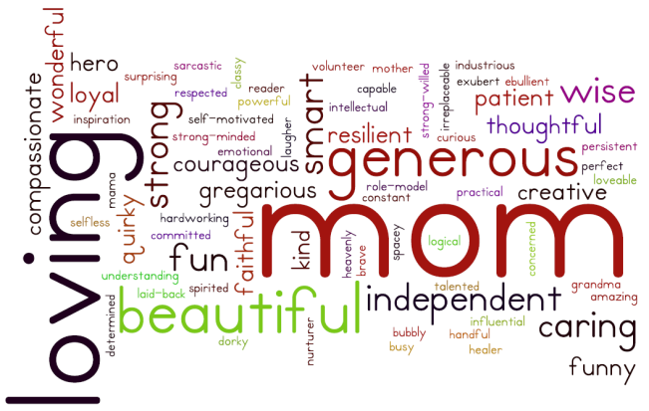
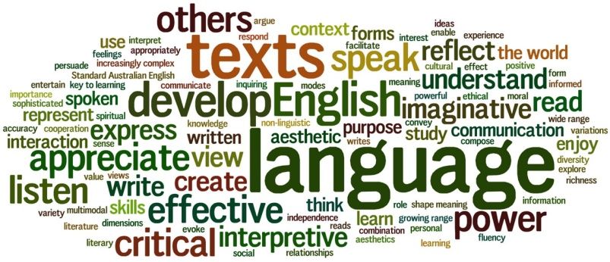

Следовательно, тема: «Методики сотрудничества с семьёй на примере изучения английского языка».
Подготовительный этап (теоретическая часть семинара).
Запишите в рабочий лист определения терминов, работая с облаком слов: методика, игровая методика, методика скорочтения и тд.
Предлагаю, коллеги, соотнести представленные методики и задания, распределить их по колонкам в таблицу (приём группировка, распределение). Список примерных заданий в приложении.
Изучите методики. Разработайте задания, методические комментарии к заданиям и рекомендации (задания в приложении по ссылкам)https://learnenglishkids.britishcouncil.org/
https://www.splashlearn.com/
Вывод по теоретической части. (Информация с вебинара «Как родители могут помочь детям в изучении английского?» 2023 г., вебинар «Как помочь ребёнку в изучении английского?» 2020 г.).
Некоторые обязанности родителей в контексте изучения английского языка. 1. Определить конечные и промежуточные цели обучения перед началом обучения. 2. Рассказывать ребёнку о преимуществах изучения английского языка. 3. Интересоваться успехами ребёнка. 4. Оказывать посильную помощь при выполнении заданий. 5. Быть активными участниками образовательного процесса.
Изучение английского языка направлено на формирование и развитие коммуникативной компетенции, способности осуществлять межкультурное общение на основе усвоенных языковых и социокультурных знаний, речевых навыков и умений.
Роль родителей в реализации федеральной образовательной программы основного общего образования, в том числе по английскому языку, заключается в активном участии в образовательном процессе (Федеральная рабочая программа по учебному предмету «Иностранный (английский) язык» утверждена приказом Минпросвещения России от 18.05.2023 №370 (в редакции от 19.03.2024).
Основной этап (практическая часть).
Для того чтобы проверить эффективность нашей работы, я предлагаю разбиться на 4 команды, взять маршрутный лист с названием методики и текста для задания (в приложении). И разработать задания в рамках методики эффективного сотрудничества с родителями. Представить это задание и разработать рекомендации для родителей по работе с заданием.
Итоговый этап (рефлексия, синтез мыслей).
Сейчас мы с вами подведём итог и составим ментальную карту. Какие методики сотрудничества с семьёй можно применить для изучения английского языка (приём «Ментальная карта»).
Прошу всех выразить своё мнении о проведённом семинаре.
Моя цель прихода на семинар...
Я взял(-а) полезного для себя…
Мне хочется отметить…
Я считаю, что нам удалось…
В ходе сегодняшнего занятия мне показалось
-важным…
-нужным…
-интересным…
Предлагаемые методики помогут родителям применять иноязычные знания в процессе иноязычного образования и подтолкнут на поиск новой информации по этой теме. При совместной работе учитель-ученик-родитель успех придёт тогда, когда ребёнок станет получать удовольствие от занятий английским языком. It is time to say «Good bye», give a smile and wink an eye! It is time to say «Good bye» to all my friends!

Литература
1.Быстрова.Е. А. Коммуникативная мето.дика в пре.подавании ро.дного язык.а / Е. А. Быстр-ова // Русски.й язык в школе, 2020.
2.Гальскова Н..Д., Гез, Н..И. Теория обуче.ния иностр.анным язык.ам. Лингво.дидактика и мето.дика. – М.: Из.дательский це.нтр «Акаде.мия», 2022.
3.Дзюина Е..В. Игровые уро.ки. – М.: В.ако, 2017.

Приложение
- Методика рационального чтения. Основное отличие - визуализация. Детям важны как тактильные, так и зрительные образы. Это могут быть карточки, кубики, раскраски, - всё, на что можно поместить изображение с пояснением (слово-перевод).
- Игровая методика – учиться играючи. У детей развиваются навыки письма и разговорной речи.
- Проектная методика – выбрать конкретную тематику и проводить цикл занятий.
- Смешанная методика – совместный просмотр англоязычных фильмов, мультфильмов, игры, совместное чтение книг, разучивание стишков.
- В русском языке есть много слов, которые заканчиваются на ЦИЯ или СИЯ. Данные слова при переводе на английский язык приобретают окончание ШН. демонстрация (Demonstration), глобализация, пунктуация, революция, нация, порция, секция, инновация, провокация, организация, цивилизация, традиция.

- В английском языке как и в русском есть много слов, которые звучать практически одинаково, надо просто их немного изменить.
лампа a lamp
банк a bank
офис an office
спорт sport
доктор, студент, сестра, отель, секрет, вариант, суп, кофе, джем, банан, такси, отель, эксперт, менеджер. И таких слов в английском языке 10 000.

- Практически весь английский язык основан на конверсии. Конверсия это когда слово из одной части речи переходит в другую.
Все мы знаем слово Love, любовь, любить.
Или все знают слово apple, apple juice. Water. Water the flowers.

- Использование слов – анаграмм. Понятие «анаграмма» происходит от греческих слов «пере» и «буква». Получается, что анаграмма – это новое слово, получившееся благодаря перестановке букв в слове.
Для решения анаграмм на английском языке можно воспользоваться онлайн-сервисами, например, на сайте EnglishTools.org
https://www.englishtools.org/ru/english-anagram-solver

.

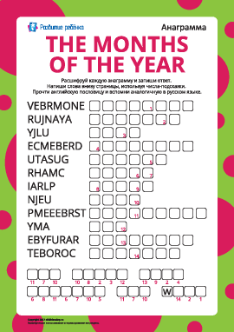

- Использование методики скорочтения.

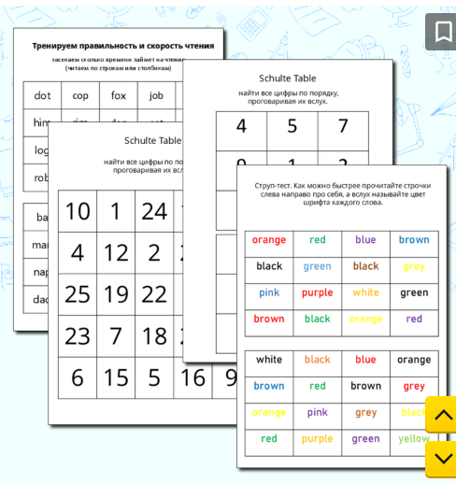

- Универсальные глаголы английского языка
I got some food – I bought some food
I got you – I understand, I understood
I got something for you – I have something for you
I got my key – I found my key
I got home by car – I came home by car

- Словообразование
help- helpful, thank-thankful, use- useful, colour- colourful, pain-painful…
Helpless, thankless, useless, colourless, painless…
- Рекомендации для родителей:
- Ежедневные занятия 25-30 мин.
- Контроль записей ребёнка в тетради.
- Чтение текстов и слов вслух.
- Спрашивать новые слова и фразы.
- Прослушивать аудио и повторять за диктором.
- Поддерживать, мотивировать, хвалить.
- Консультироваться с учителем.

- Изучайте познавательные сайты:
http://www.rapidsteps.com/en/en/
http://at-english.ru/study.htm
http://www.vocabulary.co.il/
http://wordz.ru/
http://englishtips.org/
http://www.interpals.net/
www.englishteachers.ru
www.macmillanenglish.com
www.britishcouncil.org/ru/
www.thedistancedelta.com
www.onlinemet.com
www.english-4u.com
www.onestopengiish.com
www.mes-english.com
www.lomeenglish.ru
www.amrdesign.com
www.longman.com
http://folk.nm.ru
www.airis.ru
http://www.study.ru
www.penguinreaders.co.uk
http://www.expresspublishing.co.uk

